Segunda Práctica Calificada
CC112 05/05/2025 Tiempo: 2:30 horas Ciclo: 2025-I
Normas:
- No compartir respuestas/consultas con sus compañeros a través de chats, redes sociales u otros medios digitales.
- No se permiten apuntes de clase.
- Las soluciones serán enviadas a la plataforma y/o a la cuenta de correo del profesor.
- Todo acto anti-ético será amonestado y registrado en el historial del estudiante.

Apellidos: ___Chumbimuni Ricci___________ Nombres: ___Andre Dylan____
Código: __20230303J_____ Sección: _C_

- [5 puntos] Dado un arreglo de enteros de longitud máxima 100 y un número entero , implementa una rotación circular del arreglo en ambas direcciones (izquierda y derecha).

Restricciones:
- No usar memoria adicional para un arreglo temporal,
- Utilizar punteros para manejar el arreglo.
- Cuando la cantidad de posiciones a rotar , excede el tamaño del arreglo, basta con considerar cuántos pasos efectivos quedan tras completar todas las rotaciones completas posibles.

Ejemplos:
Ingrese el tamaño del arreglo (max 100): 5
Ingrese 5 elementos:
1 2 3 4 5

Ingrese el valor de (cantidad de posiciones a rotar): 2
¿Rotar hacia la derecha o izquierda?: derecha

Arreglo rotado a la derecha:
4 5 1 2 3

Ingrese el tamaño del arreglo (max 100): 6
Ingrese 6 elementos:
1 2 3 4 5 6

Ingrese el valor de (cantidad de posiciones a rotar): 8
¿Rotar hacia la derecha o izquierda?: izquierda

Arreglo rotado a la izquierda:
3 4 5 6 1 2

- [5 puntos] Dada la matriz fija:

Escriba un programa que solicite un numero natural k y calcule e imprima:

Utilice punteros dobles.

Ejemplo de ejecución:
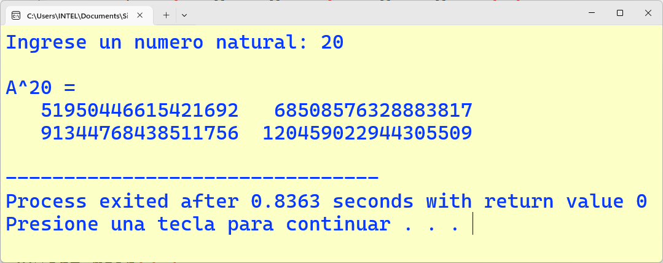

- [5 puntos] Escriba una función que imprima la secuencia más larga de números impares intercalados en un arreglo de longitud máxima MAX=100. El recorrido del arreglo debe ser hecho mediante punteros.

Ejemplo:
Si lista[MAX]={1,2,3,2,2,1,1,3,3,7,5,1,2,3} entonces la secuencia impar más larga es [1 , 3, 7, 1, 3]
Si lista[MAX]={2,2,2,2,2,2,2,2,2,2,2,2,2,2} entonces no existe secuencia impar más larga.

- [5 puntos] Un nombre de variable en C++ debe cumplir las siguientes reglas:
- Solo puede contener letras (a-z, A-Z), dígitos (0-9) y el símbolo guion bajo ('_').
- Debe comenzar con una letra o guion bajo, no con un número.
- No puede contener espacios en blanco.
- No puede tener dos guiones bajos seguidos (__).

Escriba una función: EsNombreValido(char *p) que reciba una cadena y devuelva:
- 0 si el nombre es válido.
- La posición del primer carácter donde se viola alguna regla, si es inválido.

Nota: Utiliza solo arreglos de caracteres terminados en nulo (char[]) y funciones de la biblioteca <cstring> o <cctype>.

Ejemplos:
EsNombreValido("mi_variable1"); // 0-> variable correcta
EsNombreValido("1variable"); // 1 → empieza con dígito
EsNombreValido("var name"); // 4 → espacio en blanco
EsNombreValido("var__name"); // 4 → doble guion bajo

pregunta 1:
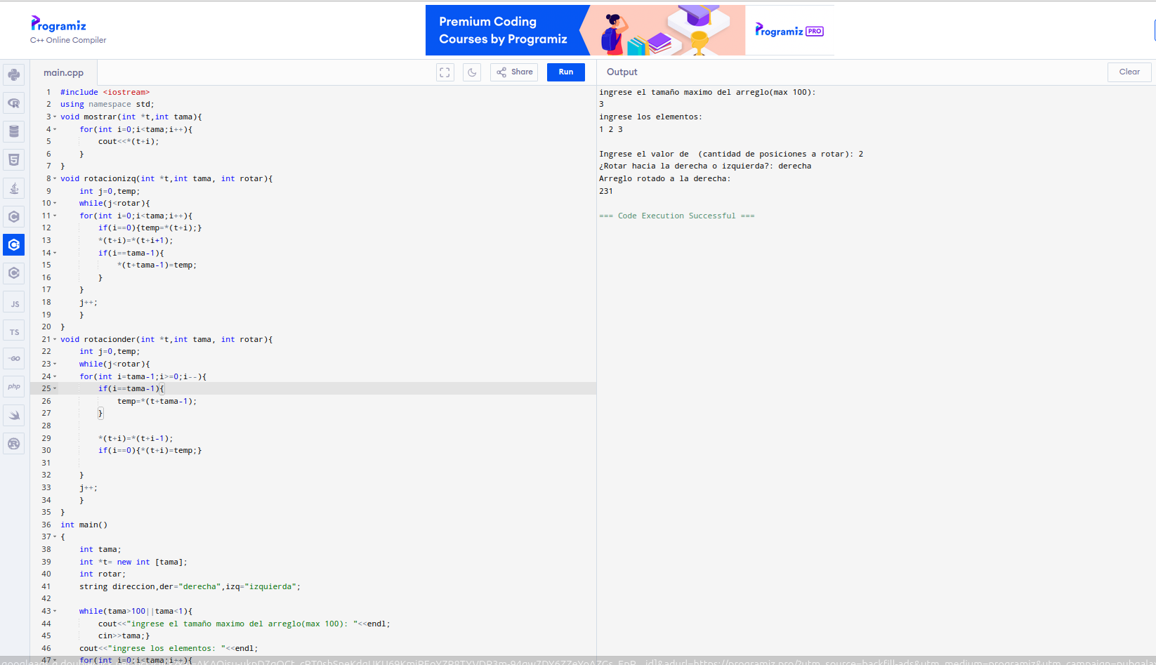
pregunta 2:
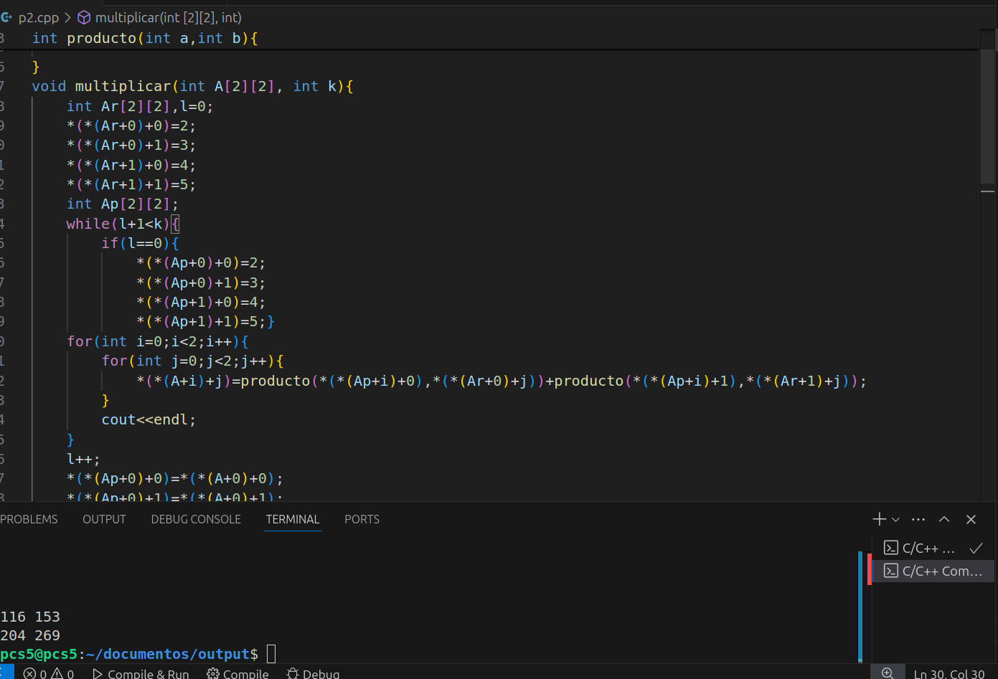
pregunta 3:
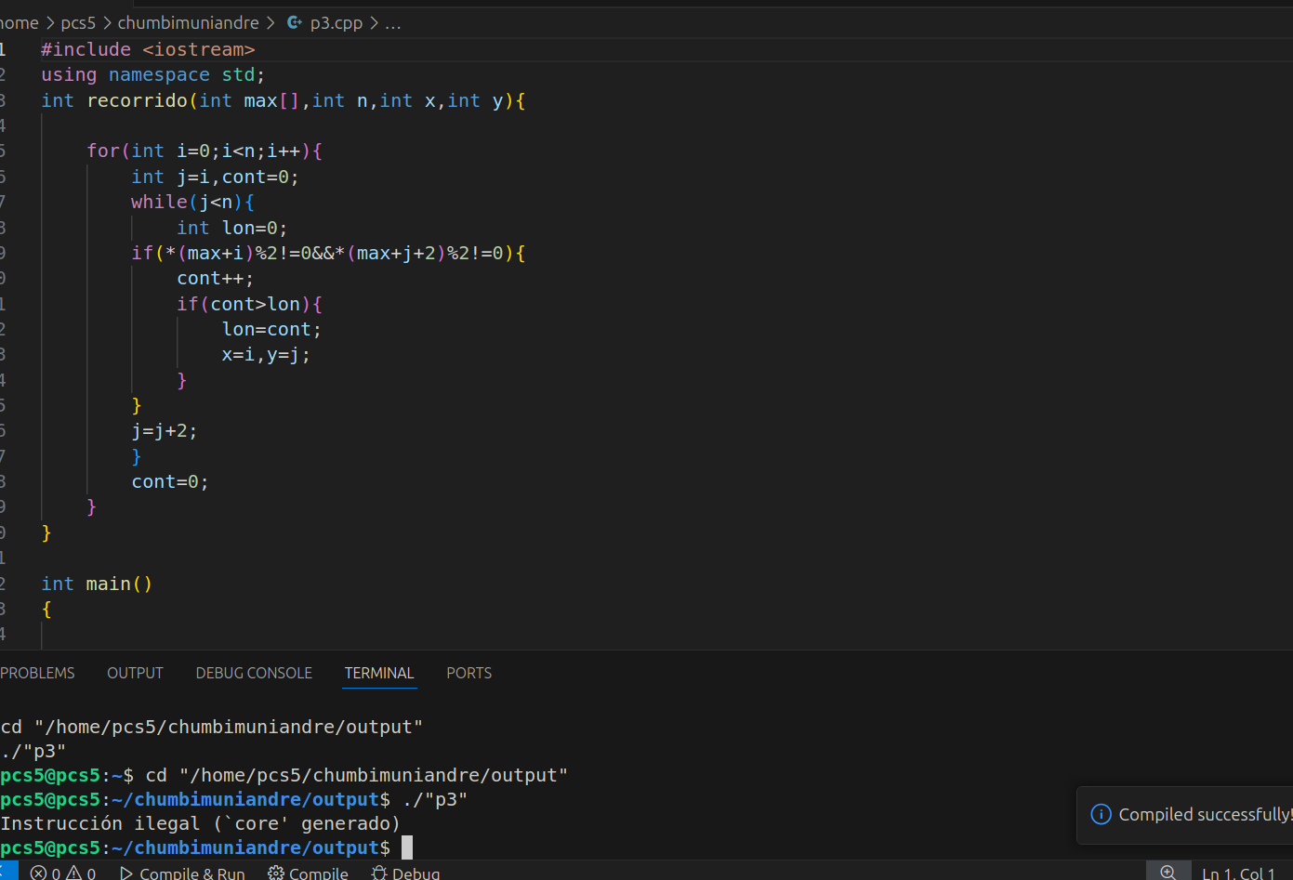
pregunta 4:
